ОТЧЕТНОСТЬ ПО НАЛОГУ НА ИМУЩЕСТВО ОРГАНИЗАЦИЙ
Редакция "1С:Бухгалтерии 8": 3.0

Настройки расчета и начисления налога на имущество организаций
Настройки расчета и начисления налога на имущество организаций включают ввод в информационную базу сведений (рис. 5):
- о налоговых ставках и льготах по налогу на имущество;
- об объектах с особым порядком налогообложения;
- о порядке уплаты налога на имущество;
- о способах отражения расходов по налогу на имущество.
- .

Рис. 5
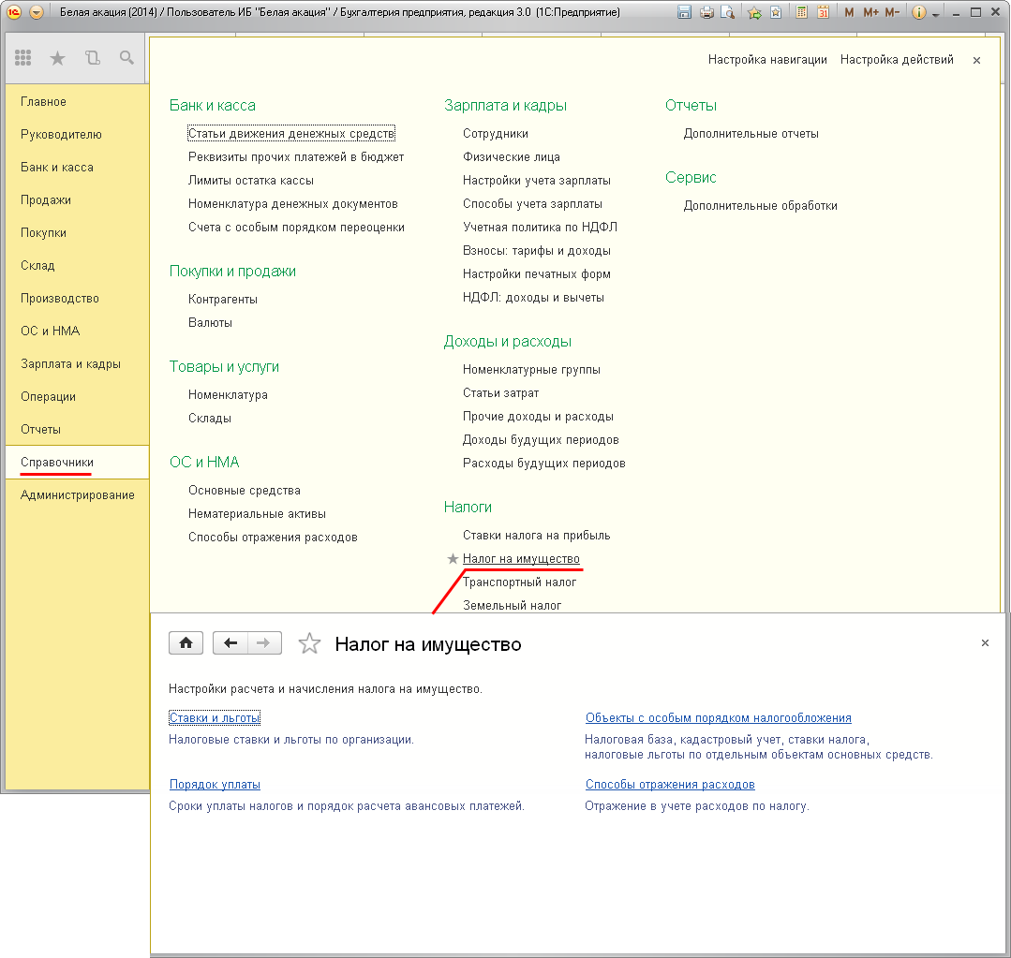

Налоговые ставки и льготы по налогу на имущество
Сведения о налоговых ставках и льготах по налогу на имущество в программах «1С» хранятся в регистре сведений "Ставки налога на имущество". Сведения в регистр вводятся через форму "Налог на имущество: ставки и льготы" (рис. 6).
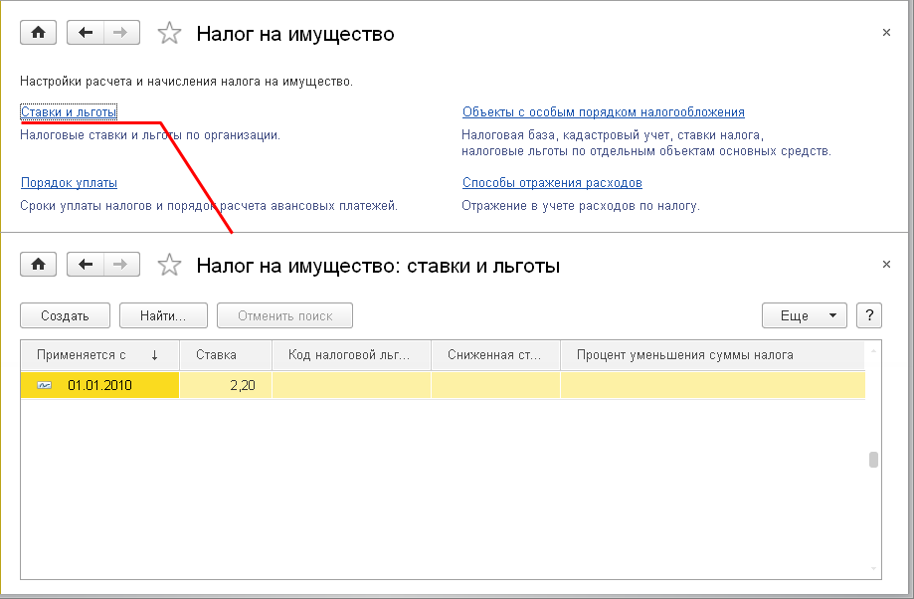
Рис. 6
В форме записи регистра указываются (рис. 7):
- дата, с которой применяется установка;
- организация, к которой относится установка (поле присутствует, если в справочнике "Организации" указано несколько хозяйствующих субъектов);
- налоговая ставка, установленная законом субъекта Российской Федерации по месту нахождения организации;
- сведения о налоговой льготе (если применяется налоговая льгота).
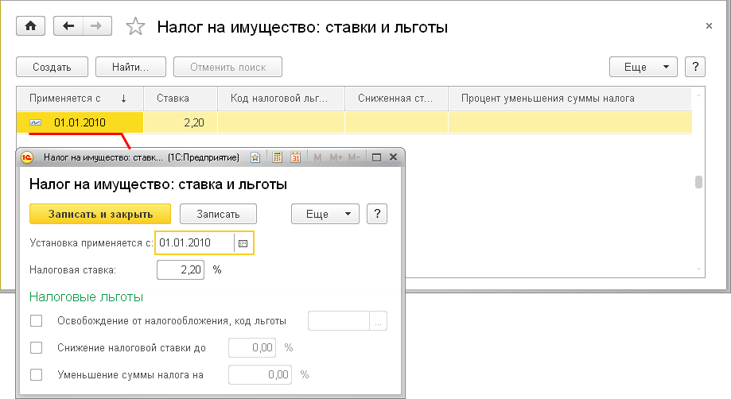
Рис. 7
При изменении налоговой ставки, возникновения или потери права право на льготу в регистр вводится новая запись с датой начала применения измененных установок.
Организация может относиться к категории налогоплательщиков, для которых главой 30 НК РФ либо региональным законом субъекта РФ, на территории которого находится имущество организации, предусмотрены льготы по налогу на имущество в форме освобождения от налогообложения, снижения налоговой ставки или уменьшения суммы налога, подлежащей уплате в бюджет.
Если льготы распространяются на все имущество организации (т. е. организация не имеет другого имущества, признаваемого объектом налогообложения), то они указываются в форме записи регистра "Ставки налога на имущество".
Если льгота установлена в форме освобождения от налогообложения, то в форме записи регистра нужно установить флажок "Освобождение от налогообложения" и указать код льготы выбором из предложенного перечня (рис. 8).

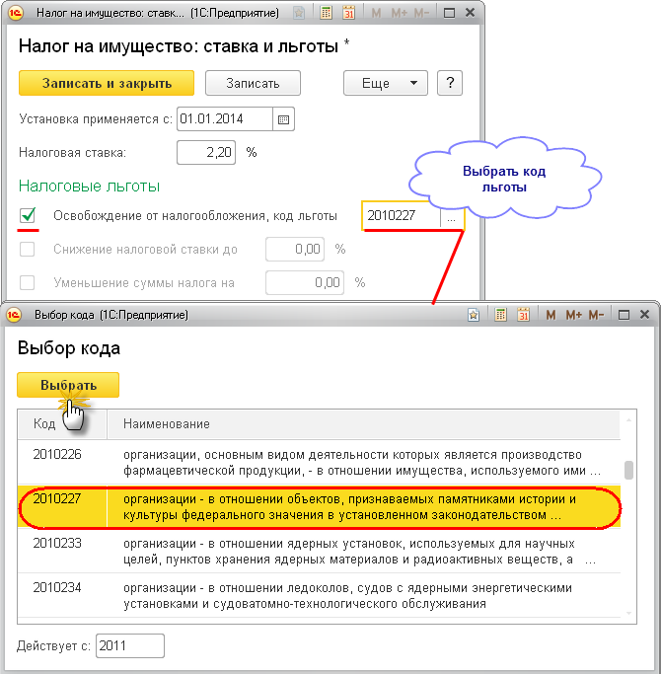
Рис. 8
При вводе сведений о льготах важно правильно указать дату, с которой она применяется. В случае отмены льготы либо изменения льготы в регистр необходимо ввести дополнительную запись, в которой указать, с какой даты она применяется.
Если льгота предусматривает снижение налоговой ставки, то в форме записи регистра нужно установить флажок "Снижение налоговой ставки до" и указать льготную налоговую ставку (рис. 9).

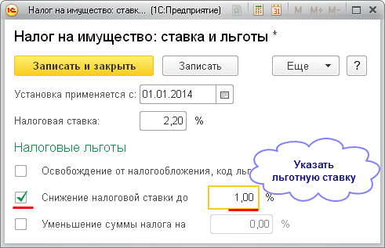
Рис. 9
Если льгота предусматривает уменьшение суммы налога, то в форме записи регистра нужно установить флажок "Уменьшение суммы налога на" и указать, на сколько процентов уменьшается сумма налога (рис. 10).

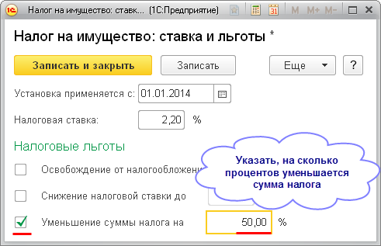
Рис. 10

Объекты с особым порядком налогообложения
Под налоговые льготы может подпадать не все, а только часть имущества организации. Сведения о льготах в отношении отдельных объектов имущества в программе хранятся в регистре сведений "Ставки налога на имущество" по отдельным основным средствам. Сведения в регистр вводятся через форму "Налог на имущество: объекты с особым порядком налогообложения" (рис. 11).

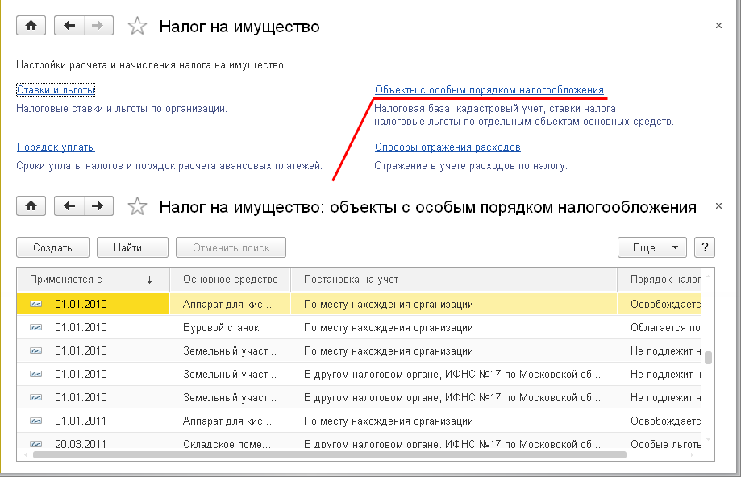
Рис. 11
Для объекта, в отношении которого установлена льгота, в форме записи регистра указываются (рис. 12):
- дата, с которой применяется установка;
- организация, к которой относится установка (поле присутствует, если в справочнике "Организации" имеется более одного элемента);
- наименование объекта (элемент справочника "Основные средства");
- установленная льгота по объекту: освобождение от налогообложения или налогообложение по пониженной ставке.

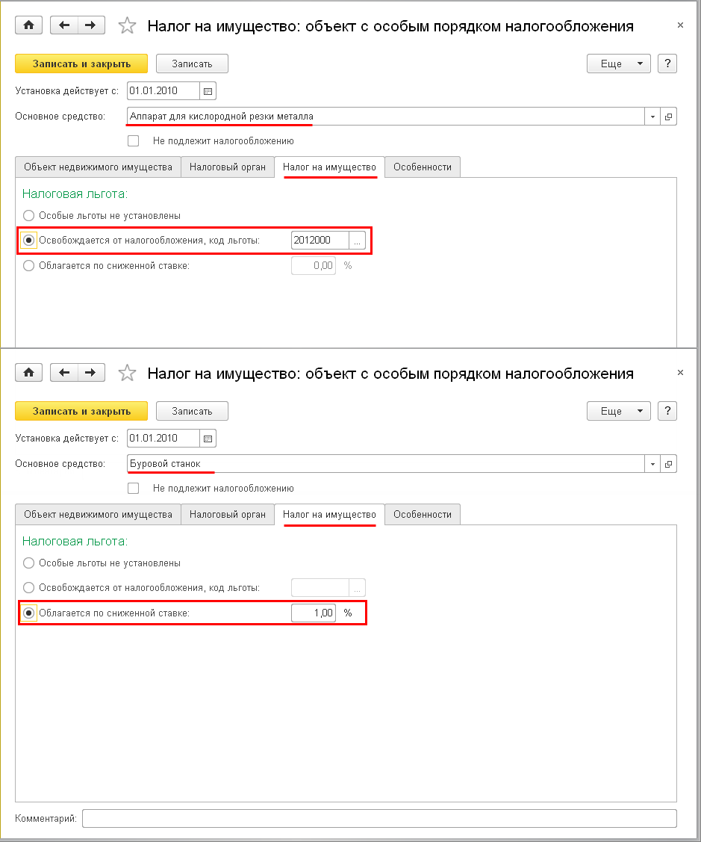
Рис. 12
На регистре также указываются:
- объекты, учитываемые на счетах 01 «Основные средства» и 03 «Доходные вложения в материальные ценности», но не признаваемые объектом налогообложения (рис. 13);
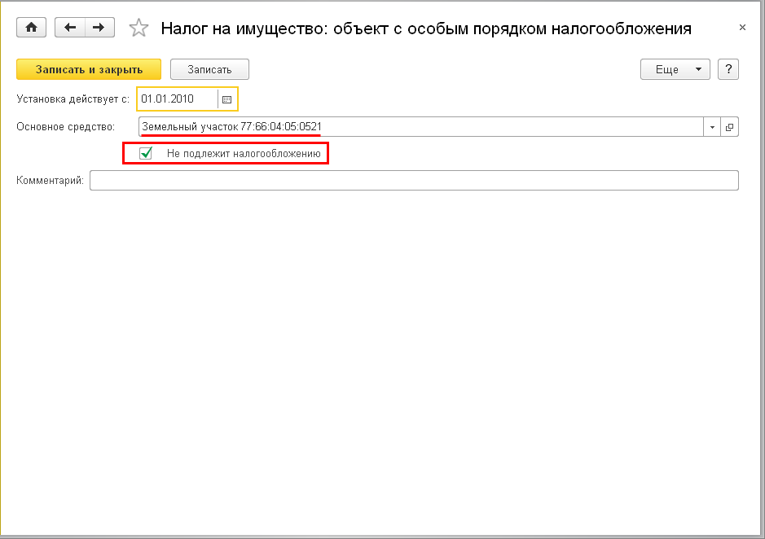
Рис. 13
- объекты, которые "поставлены на учет" в налоговом органе по месту нахождения организации, но по которым налог уплачивается с другим кодом по ОКТМО (рис. 14);
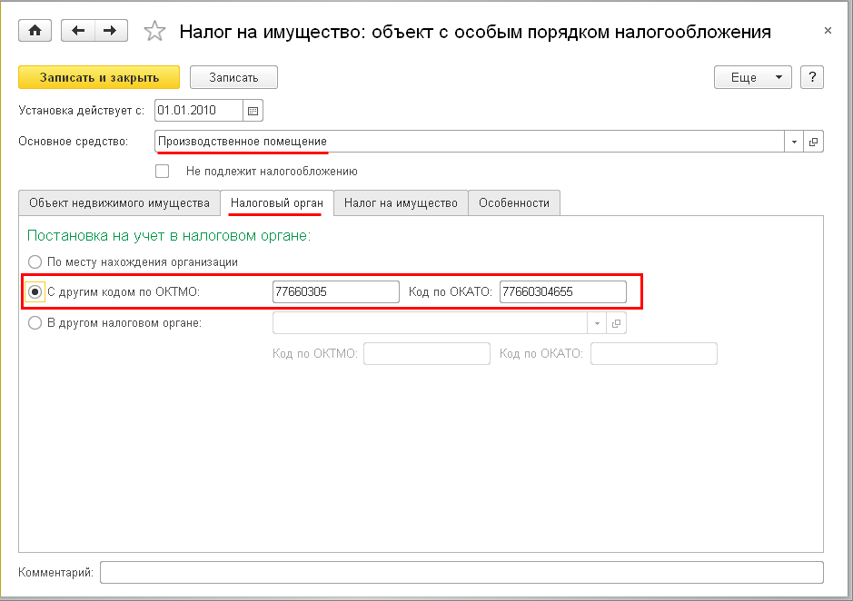
Рис. 14
- объекты, по которым организация состоит на учете в качестве плательщика налога на имущество в другом налоговом органе (рис. 15);
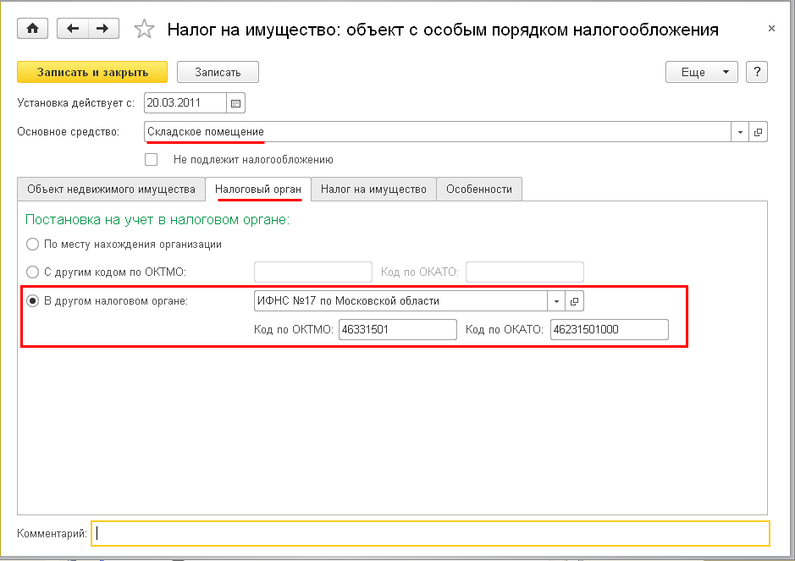
Рис. 15
- объекты недвижимости, которые входят в состав Единой системы газоснабжения (ЕСГС) (рис. 16), объекты, которые используются в Особой экономической зоне в Калининградской области, находятся на территории другого государства;
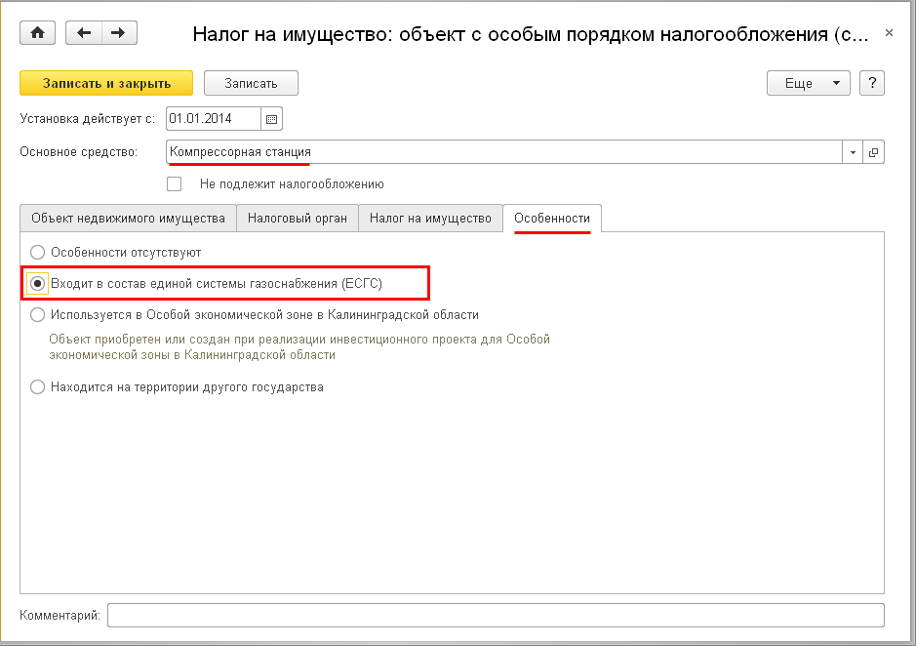
Рис. 16
- объекты, которые расположены на территории разных субъектов Российской Федерации (рис. 17);
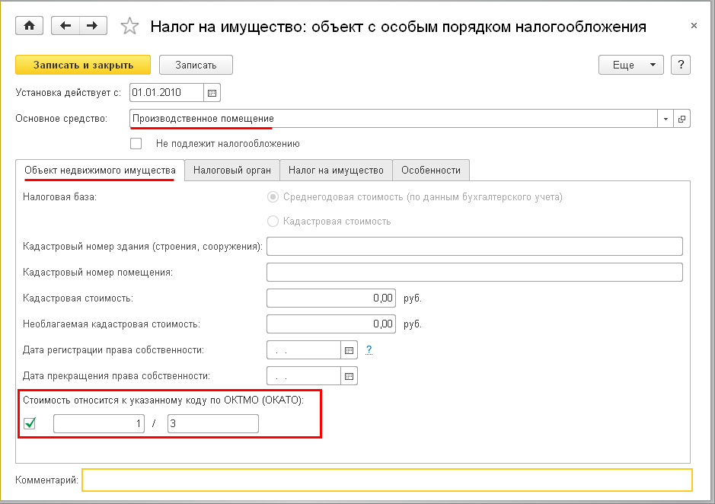
Рис. 17
- объекты недвижимого имущества, налоговая база по которым определяется как кадастровая стоимость (рис. 18).
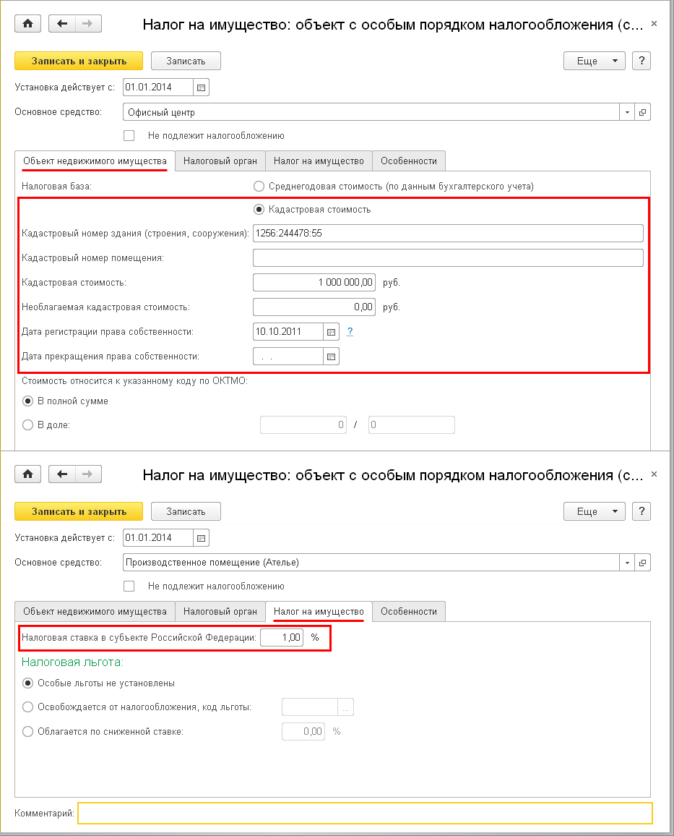
Рис. 18

Порядок уплаты налога на имущество
Налог на имущество относится к региональным налогам. Он устанавливается правовыми актами субъектов Российской Федерации. Устанавливая налог, законодательные (представительные) органы определяют налоговую ставку в пределах, установленных главой 30 "Налог на имущество организаций" НК РФ, порядок и сроки уплаты налога.
В программе эта информация хранится в регистре сведений "Порядок уплаты налогов на местах". Сведения в регистр вводятся через форму "Налог на имущество: порядок уплаты" (рис. 19).

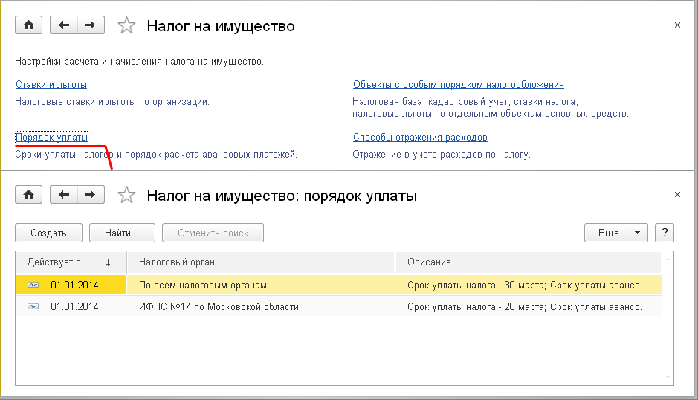
Рис. 19
В форме записи регистра указывается (рис. 20):
- дата, с которой действует порядок;
- организация, к которой относится порядок (поле присутствует, если в справочнике "Организации" указано несколько хозяйствующих субъектов);
- признак применения порядка. Если все налогооблагаемое имущество находится на территории одного субъекта РФ или если налогооблагаемое имущество находится в разных субъектах РФ, но во всех субъектах установлен одинаковые порядок и сроки уплаты налога, то переключатель устанавливается в положение "По всем налоговым органам". Если для отдельного налогооблагаемого имущества порядок и сроки уплаты отличаются, то в регистр вводятся дополнительные записи, в которых переключатель устанавливается в положение "По налоговому органу" и в дополнительном поле указывается налоговый орган (элемент справочника "Регистрации в налоговом органе"), к которому относится запись;
- крайний срок уплаты налога;
- признак, уплачиваются ли по налогу авансовые платежи, и в случае, если уплачиваются, - крайний срок уплаты.
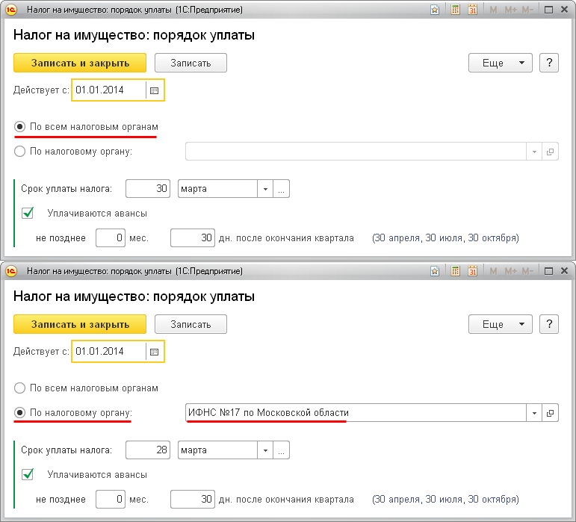
Рис. 20

Способы отражения расходов по налогу на имущество
Для обобщения информации о расчетах по налогу на имущество организаций в программе предназначен счет 68.08 «Налог на имущество».
Платежи по налогу на имущество являются расходами для целей бухгалтерского учета, поскольку полностью подпадают под определение расходов в соответствии с ПБУ 10/99 «Расходы организации» (письмо Минфина России от 19.03.2008 № 03-05-05-01/16).
Для целей бухгалтерского учета расходы по налогу на имущество следует включать в состав тех же расходов, куда списывается амортизация по объектам, к которым они относятся. Как правило, основные средства в организациях используются для осуществления основной деятельности. Исходя из этого, расходы на уплату налога на имущество по этим основным средствам следует включать в состав расходов по обычным видам деятельности.
Согласно Плану счетов бухгалтерского учета сумма налога на имущество, в составе расходов по обычным видам деятельности отражается на счетах затрат (20, 26, 44). Конкретный счет затрат следует выбирать исходя из того, в каком производстве или подразделении организации используется основное средство, по которому начислен налог на имущество.
Если основное средство используется непосредственно для производства и реализации продукции (выполнения работ, оказания услуг), то начисление налога отражается записью по дебету счета 20.01 «Основное производство» в корреспонденции со счетом 68.08 «Налог на имущество».
Суммы налога по основным средствам, которые используются для управленческих нужд, учитываются на счете 26 «Общехозяйственные расходы».
По основным средствам, которые эксплуатируются во вспомогательных производствах, расходы на уплату налога на имущество учитываются на счете 23 «Вспомогательные производства», а по основным средствам, находящимся в обслуживающих производствах и хозяйствах, – на счете 29 «Обслуживающие производства и хозяйства».
Торговые организации отражают суммы налога на имущество на счете 44.01 «Издержки обращения в организациях, осуществляющих торговую деятельность».
Организация может сдавать основные средства в аренду. Если сдача имущества в аренду не является ее основным видом деятельности, то суммы налога на имущество нужно включать в состав прочих расходов и учитывать на счете 91.02 «Прочие расходы».
В налоговом учете для целей налогообложения прибыли суммы налога на имущество учитываются в составе прочих расходов, связанных с производством и реализацией (пп. 1 п. 1 ст. 264 НК РФ).
Для автоматического формирования проводок по начислению налога (авансовых платежей по налогу) информацию об отражении расходов по налогу на имущество в учете необходимо ввести в регистр сведений "Способ отражения расходов по налогам". Сведения в регистр вводятся через форму "Налог на имущество: способы отражения расходов" (рис. 21).

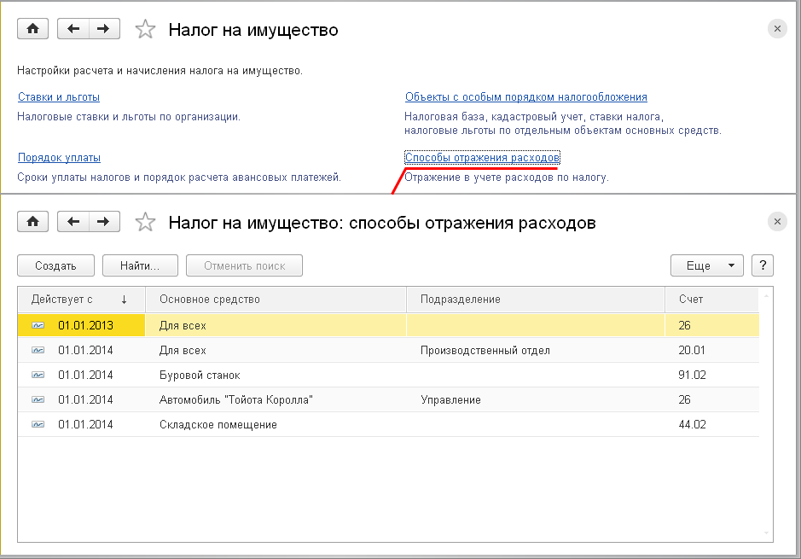
Рис. 21
По умолчанию в этот регистр вводится запись для отнесения сумм налога (авансовых платежей по налогу) по всему имуществу в дебет счета 26 «Общехозяйственные расходы» на статью затрат "Имущественные налоги" (рис. 22).

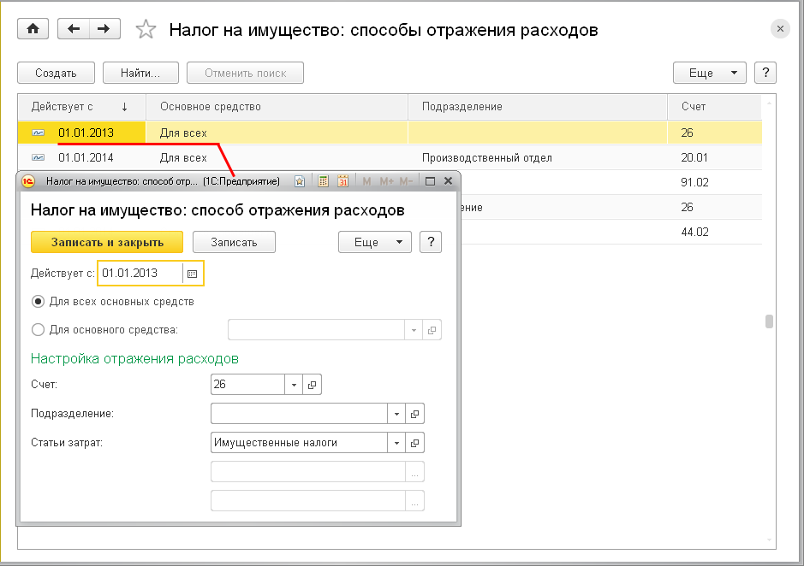
Рис. 22
Если такой способ отражения соответствует закрепленному в учетной политике, то для его использования достаточно выполнить дополнительную настройку - указать подразделение, к которому относятся расходы.
Если учетной политикой предусмотрен другой счет для учета расходов по налогу на имущество, то можно либо внести изменения в имеющуюся запись, либо ввести в регистр новую запись с более поздней датой действия (например, действующую с 01.01.2014).
Если по отдельному имуществу способ отражения расходов по налогу отличается от остальных, то в регистр нужно ввести отдельную запись, в которой указать (рис. 23):
- дату, с которой действует способ отражения;
- организацию, к которой относится способ отражения (поле присутствует, если в справочнике "Организации" указано несколько хозяйствующих субъектов);
- признак, что способ отражения действует "Для основного средства". В дополнительном поле указывается основное средство (элемент справочника "Основные средства"), к которому относится запись;
- счет и аналитику учета расходов по налогу на имущество.
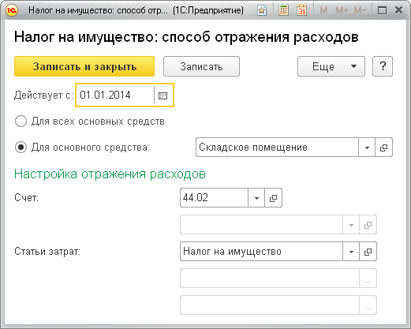
Рис. 23

